บว.- 04

แบบรายงานโครงการยุทธศาสตร์
(ฉบับสมบูรณ์)
โครงการยกระดับมาตรฐานผลิตภัณฑ์ชุมชน University as a Marketplace
ในพื้นที่ให้บริการของคณะวิทยาศาสตร์
โครงการศึกษาอิทธิพลชนิดของแร่ธาตุหลักในดินโคลนหมักผ้าไหม(สีม่วง) ทูลถวาย
สมเด็จพระกนิษฐาธิราชเจ้า กรมสมเด็จพระเทพรัตนราชสุดาฯ สยามบรมราชกุมารี
ร่วมกับสีย้อมธรรมชาติ(ฝาง) และพัฒนาออกแบบผลิตภัณฑ์ผ้าไหม
เพื่อยกระดับและเพิ่มรายได้ให้ชุมชน ณ บ้านตาลอง อำเภอสตึก
จังหวัดบุรีรัมย์

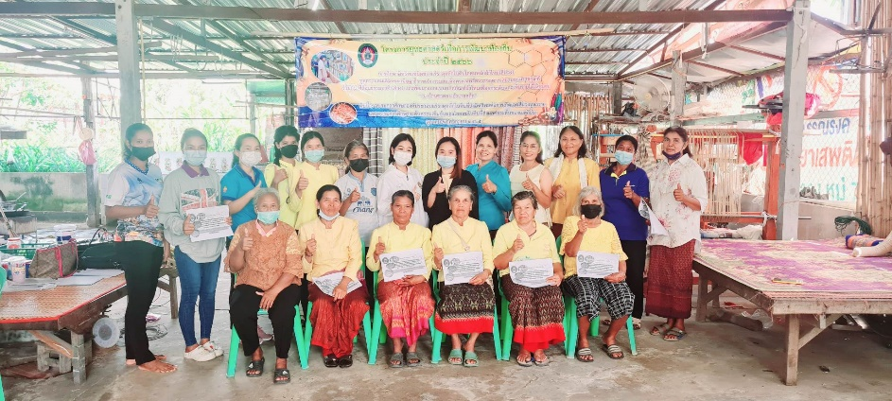

ชุลีกานต์ สายเนตร
สินีนาฏ รามฤทธิ์

สาขาวิชาเคมี คณะวิทยาศาสตร์
มหาวิทยาลัยราชภัฏบุรีรัมย์
2566

